

**ПРЕСС-РЕЛИЗ**

21.11.2024

**Для размещения в социальных сетях Управления**

**Росреестр оптимизирует государственную услугу по лицензированию геодезической и картографической деятельности**

Управление Росреестра по Алтайскому краю информирует, что государственная услуга по лицензированию геодезической и картографической деятельности предоставляется в соответствии с оптимизированным стандартом, разработанным на основании постановления Правительства Российской Федерации от 30.07.2021 № 1279 «О проведении на территории Российской Федерации эксперимента по оптимизации и автоматизации процессов разрешительной деятельности, в том числе лицензирования».

Межведомственной рабочей группой по обеспечению реализации проекта по оптимизации и автоматизации процессов в сфере лицензирования и разрешительной деятельности было утверждено новое описание целевого состояния государственной услуги по лицензированию геодезической и картографической деятельности.

В рамках оптимизации были внесены изменения в отдельные обязательные требования, предъявляемые к соискателям лицензии и лицензиатам, а также в сроки предоставления государственной услуги по лицензированию геодезической и картографической деятельности.

Оптимизированный [стандарт](https://rosreestr.gov.ru/upload/Doc/16-upr/Оптимизированный_стандарт_ЛГКД.pdf) оказания государственной услуги по лицензированию геодезической и картографической деятельности размещен на сайте Росреестра по адресу: [https://rosreestr.gov.ru](https://rosreestr.gov.ru/) в разделе «Деятельность», подраздел «Геодезия и картография» — «Лицензирование геодезической и картографической деятельности».

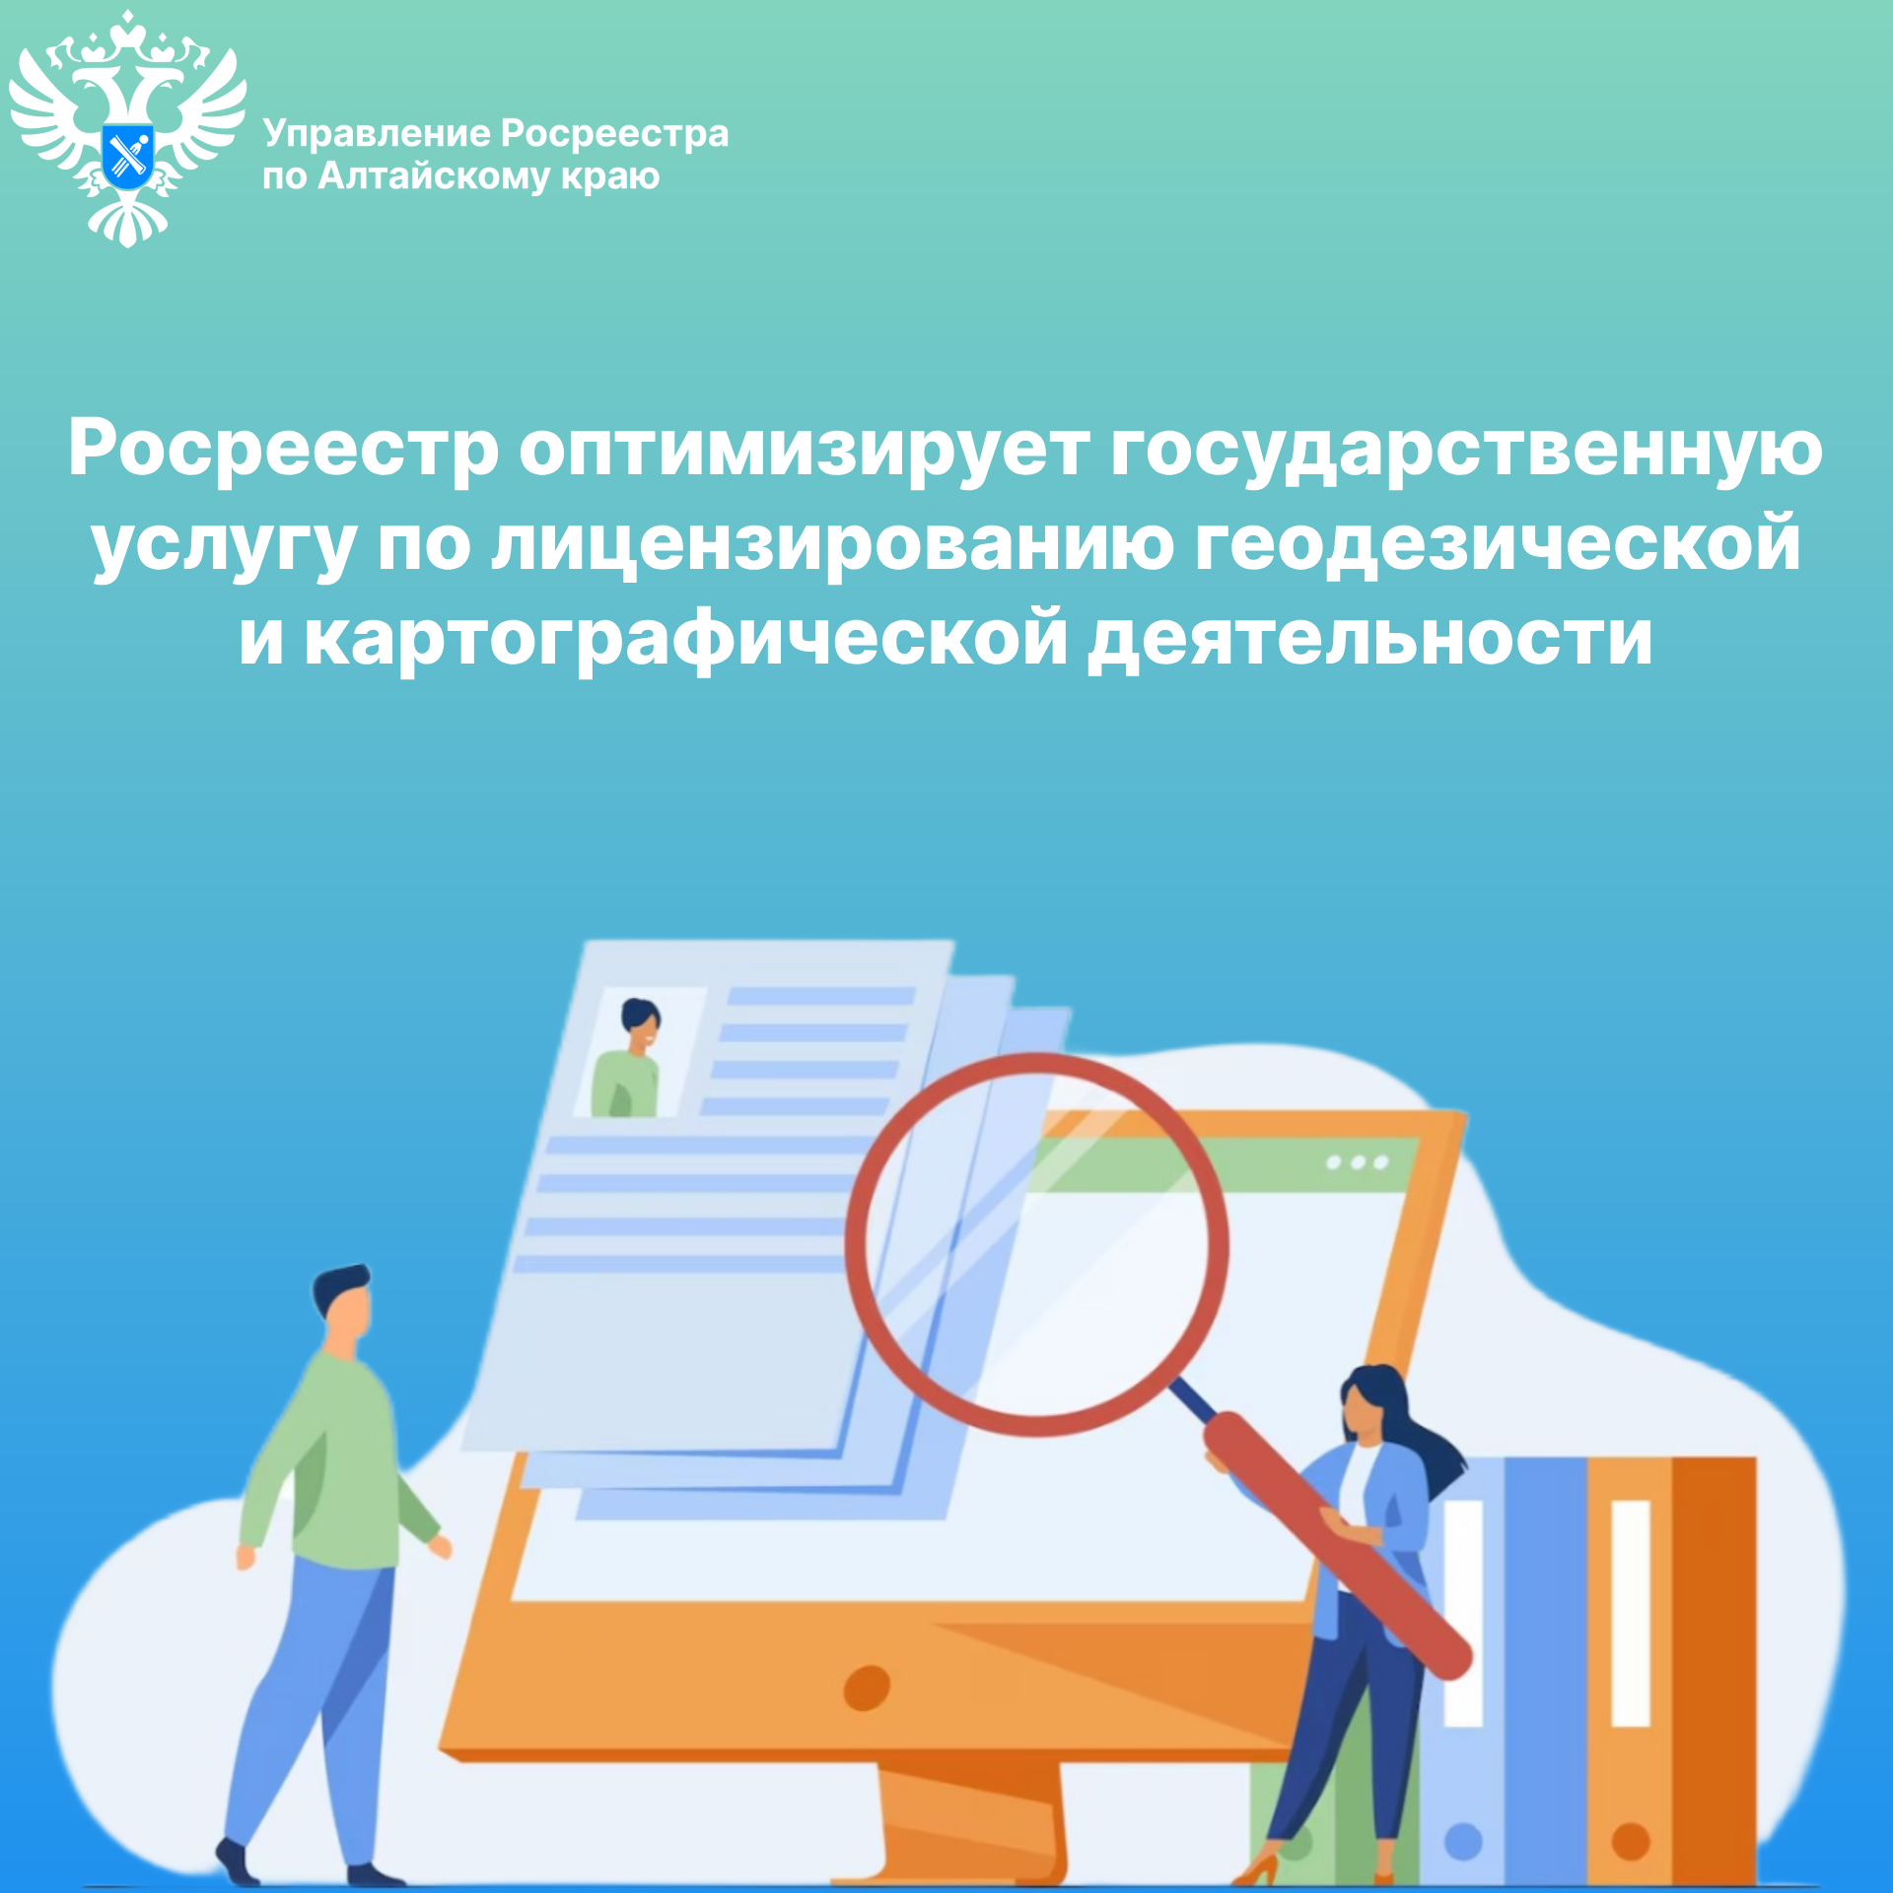

**Управление Росреестра по Алтайскому краю**